SCRUM día 2.

En el segundo día trabajé más porque no había hecho la versión para iOS del Inicio de sesión, así que hice la versión para iOS que no tenía y aparte hice la parte que me tocaba hoy que era la parte de seleccionar el mapa para la entrega del producto, tanto para iOS como para Andorid.

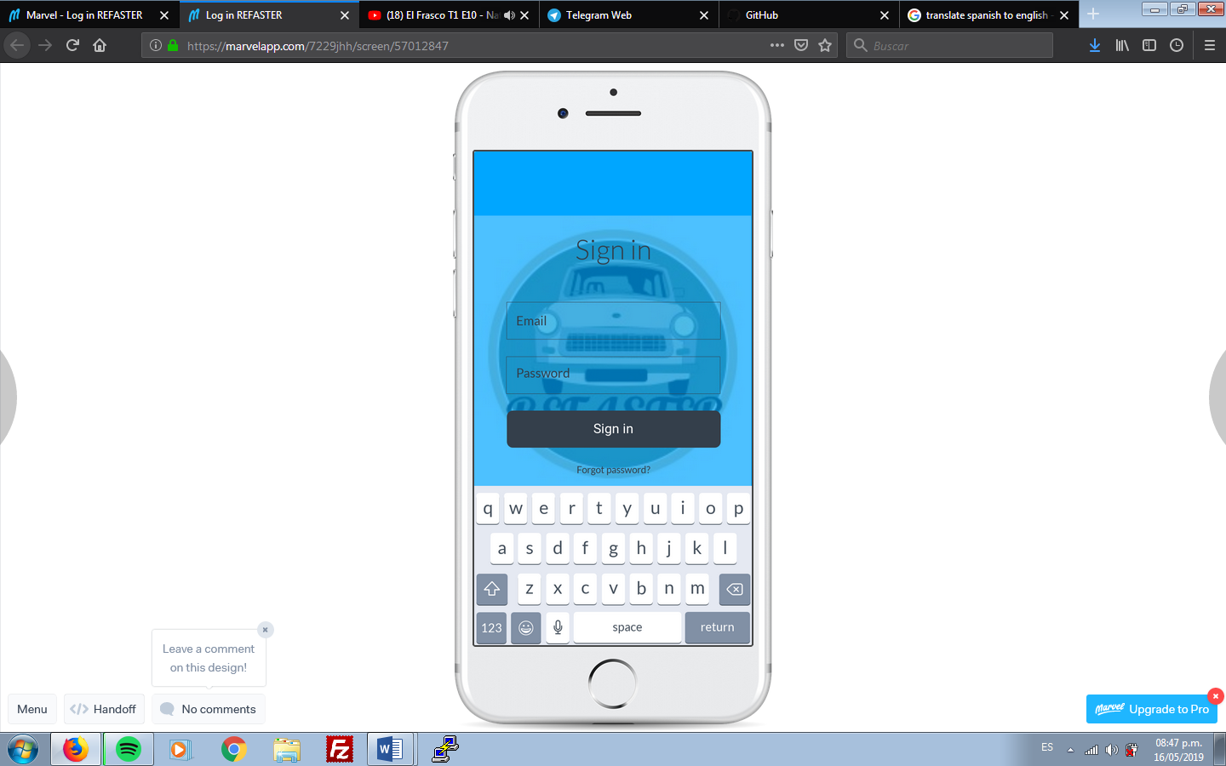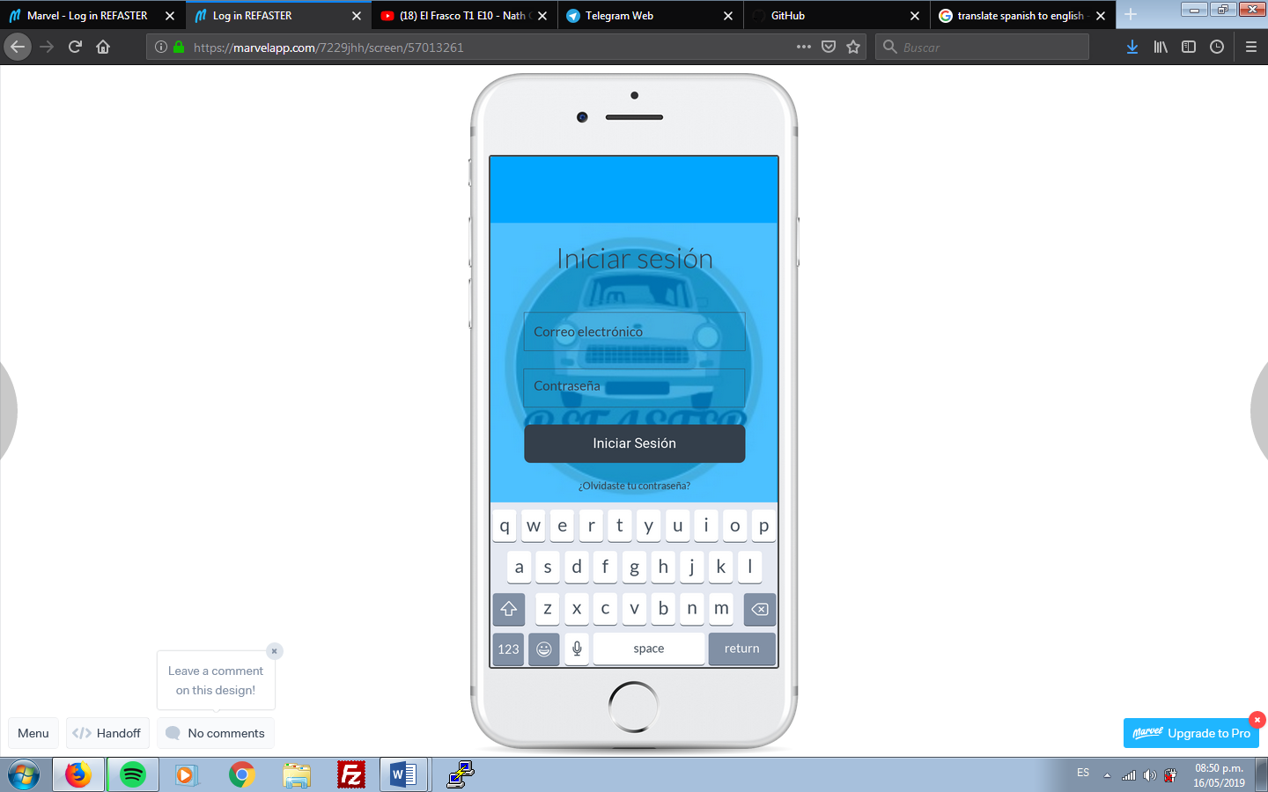

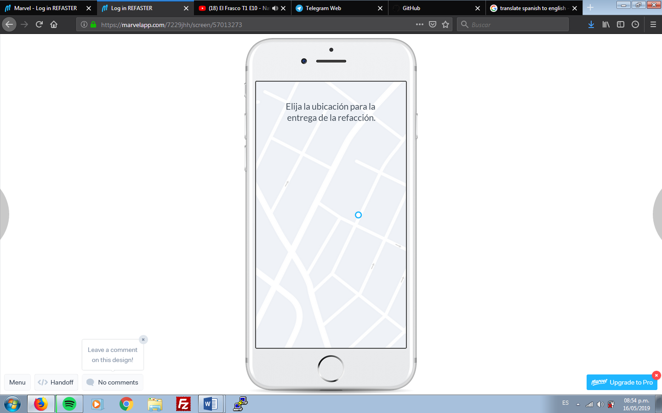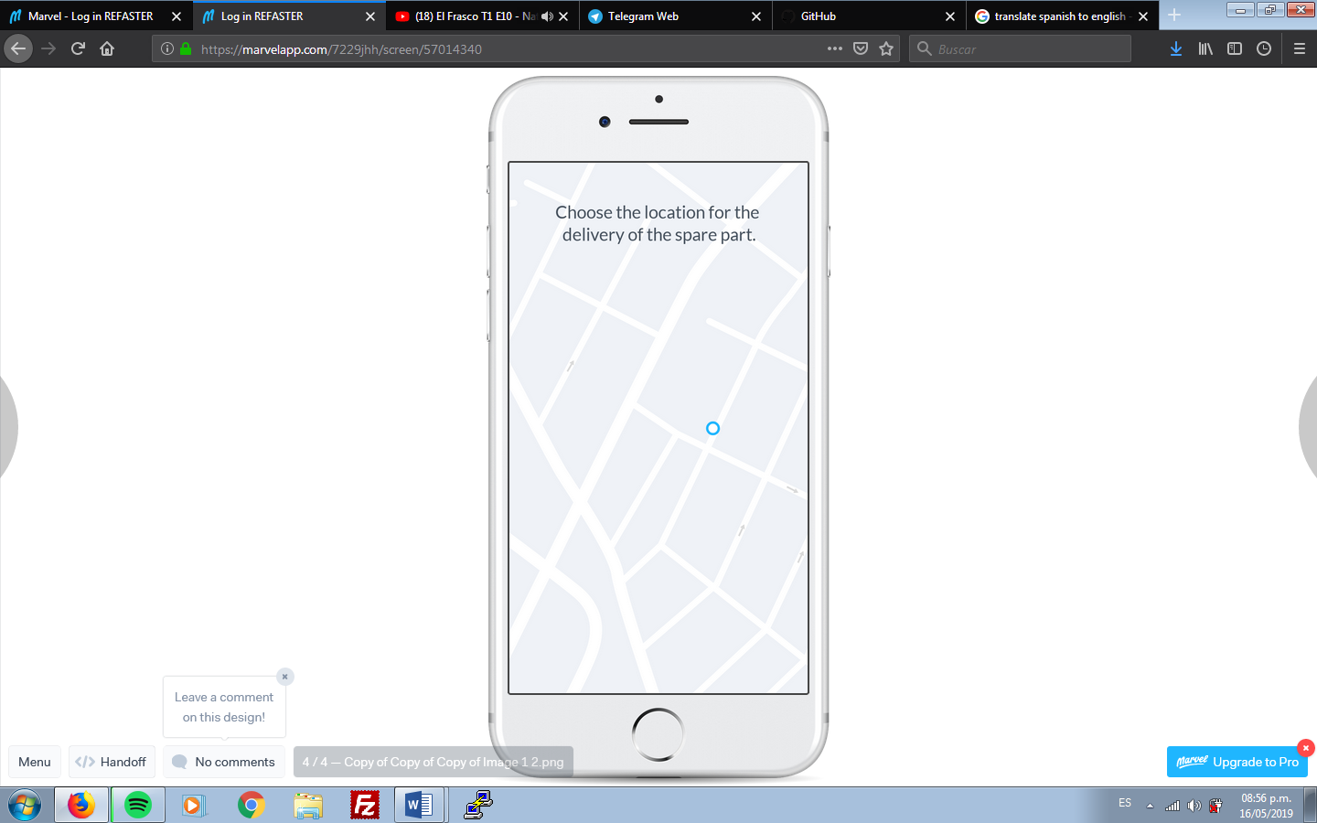

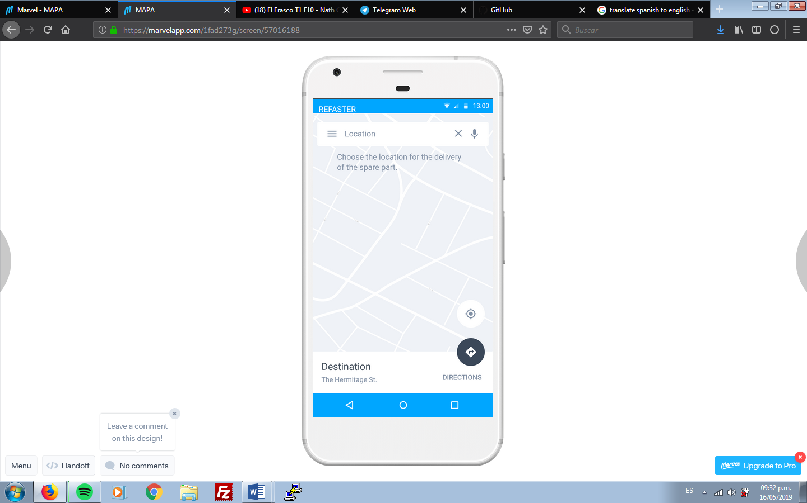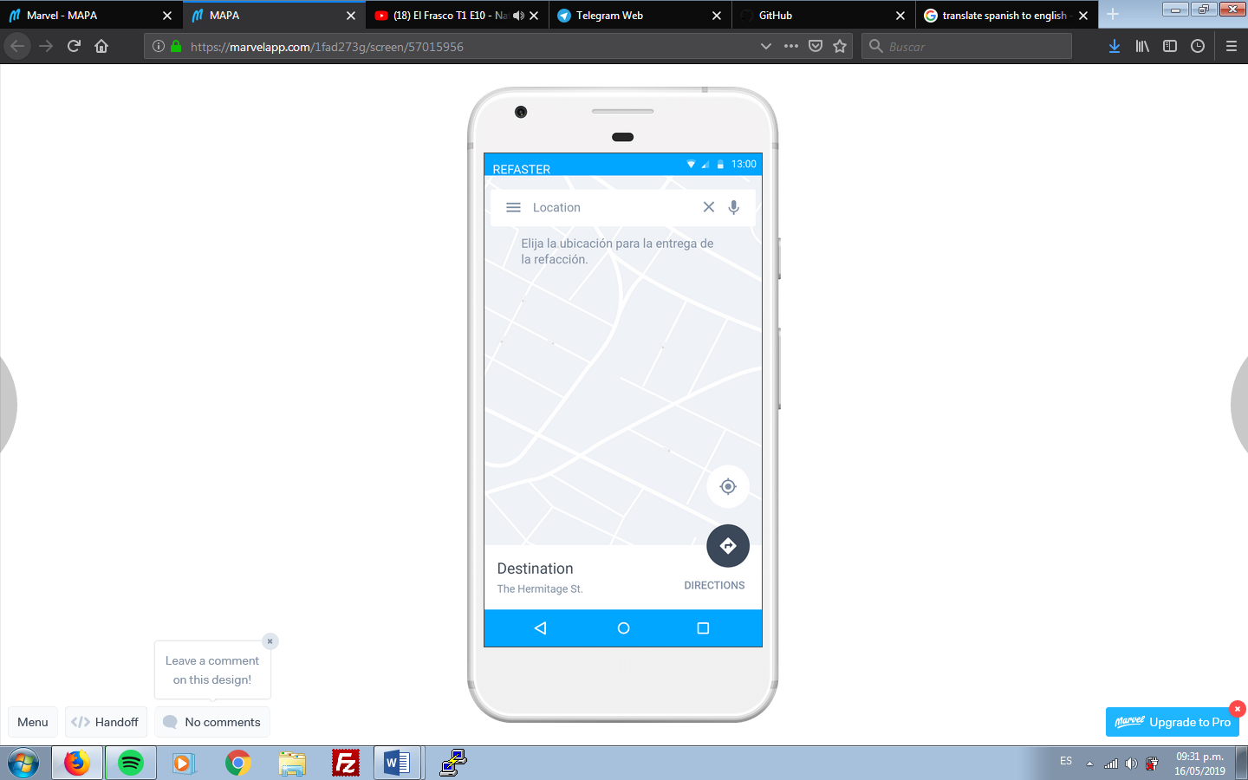

Las problemáticas que tuve fue el trabajo que no hice el sprint pasado pero se pudo lograr, aumentando las horas de trabajo.